План работы преподавателя Хохловой Н.Л. на период дистанционного обучения
(31.10.2020г.)
(разработан на основе действующих учебных программ, с учетом возможности дистанционного обучения)

Программа | Класс | Дата | Описание | Ссылки | Ресурс
Сольфеджио  ОРП  Обучение 4 года | I | 31.10 | Тема: Итоговое занятие по сольфеджио. Задание: ответить на вопросы. Тест по предмету «Сольфеджио»  1. Длительность, равная двум восьмым, называется:  а) половинная б) четверть в) целая г) восьмая  2. В скрипичном ключе записываются ноты: а) верхнего регистра, б) среднего регистра, в) среднего и верхнего регистров  3.Между второй и третьей линейками в скрипичном ключе пишется нота, «спрятанная» в слове: а) ремесло б) минор в) фамилия г) неделя  4. Неустойчивые ступени в До-мажоре: а) си, ре, фа б) до, ми, соль в) си, ре, фа, ля г) си, фа, ля  5. Половинная нота состоит из: а) одной четверти и двух восьмых б) двух четвертей в) трёх четвертей г) пяти восьмых 6. Вводными звуками в гамме До мажор являются звуки:  а) фа и ля б) си и ре в) до и ми г) ля и си На первой линейке в скрипичном ключе пишется нота,«спрятанная» в слове: а) мираж б) факир в) кассир г) ребята  Готовое письменное задание (только ответы, например 1. в) сфотографировать и отправить преподавателю в ВК WhatsApp  или на почту hohlova_natalya@inbox.ru Задание: спеть песенку:  Д/з: В р. тетради стр. 4 и 6 аккуратно заполнить. Стр. 12 № 1 и №2 . Ответить только на вопросы 1-5 теста (см. ссылку) и самостоятельно проверить ответы | Ответить на вопросы 1-5  https://learningapps.org/1749033 | WhatsApp  Почта  ВК
Музыка и окружающий мир  ОРП  Обучение 4 года | 1 | 31.10 | Тема: Выразительные средства музыки. Голоса певцов. Задание: смотреть видео (см. ссылку). В тетрадь написать название мужских и женских голосов.  Д.з: выучить название голосов | В двух словах. Оперные глдлса  https://www.youtube.com/watch?v=Hp-sAoU2PWY | WhatsApp  Почта  ВК
Сольфеджио  ОРП  Обучение 4 года | III | 31.10 | Тема: Ритм две шестнадцатых восьмая  Задание: спеть песенку:  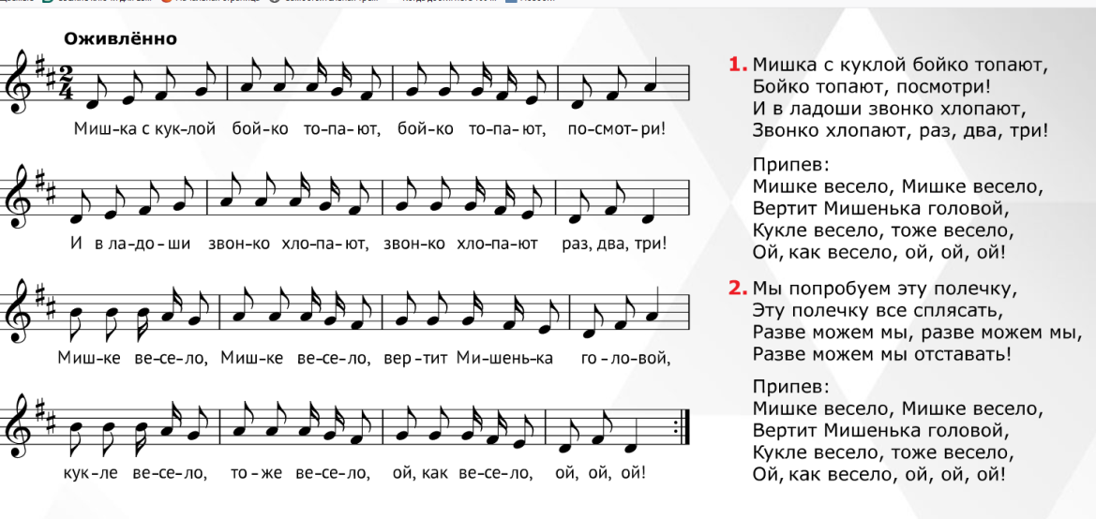  Простучать ритм с долями.  Выучить определение секвенции: Секвенция-это повторение на разной высоте. Секвенции бывают восходящие и нисходящие. Переписать определение в тетрадь по сольфеджио.  Найти в песне «Мишка с куклой» секвенцию.  Д/з: В р. тетради стр. 8 заполнить Ре и Си бемоль мажор. Петь караоке №222 (см. ссылку). Готовое письменное задание сфотографировать и отправить преподавателю в ВК или на почту hohlova_natalya@inbox.ru  Стучать ритм, переписать его в нотную тетрадь | № 222  https://www.youtube.com/watch?v=vvU8odFDAjQ | WhatsApp  Почта  ВК
Музыка и окружающий мир  ОРП  Обучение 4 года | III | 31.10 | Тема: Итоговое занятие по творчеству Шуберта. Задание:  ответить на вопросы теста  Тест по творчеству Франца Шуберта  1.Годы жизни Ф. Шуберта:  А) 1715-1770 г. Б) 1810-1880 г. В) 1797-1828 г.  2. Где Ф. Шуберт получил начальное музыкальное образование:  А) в музыкальной школе Б) дома В) в консерватории  3. Представителем какого музыкального направления был композитор:  А) импрессионизма Б) барокко В) романтизма  4. Сколько лет прожил композитор:  А) 34 года Б) 31 год В) 30 лет  5. Найди среди композиторов портрет Ф. Шуберта:  А) Б) В)  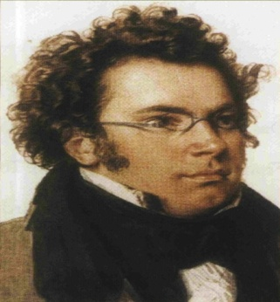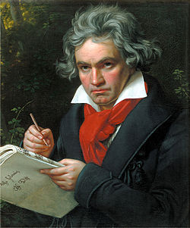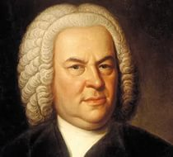  6. Сколько симфоний написал композитор:  А) 9 Б) 5 В) 7  7. Подчеркни вокальные циклы Ф. Шуберта:  «Прекрасная мельничиха», «Лесной царь», «Лебединая песня», «Зимний путь», «Скиталец».  8. Какая надпись выгравирована на памятнике Ф. Шуберта:  А) Память о тебе останется навсегда в наших сердцах  Б) И сердцу больно, и горю нет конца.  В) Смерть похоронила здесь богатое сокровище, но ещё более прекрасные надежды.  9. Сколько образов в балладе «Лесной царь»:  А) 4 Б) 2 В) 5  10. Что в музыкальном сопровождении баллады помогает вам почувствовать драматический образ:  А) пунктирный ритм Б) ритм бешеной скачки В) ритм марша  11. Как звучит речь автора, отца и сына в балладе:  А) вкрадчиво Б) взволновано В) завлекательно  Готовое письменное задание (только ответы, например 1. А) сфотографировать и отправить преподавателю в ВК WhatsApp  или на почту hohlova_natalya@inbox.ru
Сольфеджио  Обучение  8 лет | 5 | 31.10 | Тема: Итоговое занятие по сольфеджио. Задание: ответить на вопросы. Тест по предмету «Сольфеджио»  1. В гармоническом миноре: а) понижается VII ступень б) повышается VIступень в) повышается VII ступень  2.Ключевые знаки в ми мажоре: а) фа#, до#, соль#  б) си, ми, ля, ре в) фа#, до#, соль#, ре#  3. Ключевые знаки в фа миноре:а) си, ми б) фа, до, соль  в) си, ми, ля, ре  4.Мажорная и минорная тональности с 5 диезами при ключе  а) Ля мажор и фа# минор б) Фа# мажор и ре# минор  в) Си мажор и соль#минор  5 .Параллельная тональность к тональности до минор:  а) Ля мажор б )Ре мажор в) Ми бемоль мажор  6. Главные ступени в Ми мажоре а) фа#, ля, си  б) ми, соль#, си в) ми, ля, си  7. Обращения интервалов:  а) Большие интервалы обращаются в большие.  б) Большие интервалы не имеют обращений.  в) Большие интервалы обращаются в малые.  8. Выбери правильный вариант: а) Секста обращается в секунду б) Секста обращается в септиму в) Секста обращается в терцию.  10.Главные трезвучия лада: а) Строятся на I, V, VI ступенях  б) Строятся на устойчивых ступенях  в) Строятся на I, IV, V ступенях  11. Доминантовое трезвучие : а) Строится на IV ступени  б) Строится на VII ступени в) Строится на V ступени  12. Доминантсептаккорд: а) Строится на VIIступени  б) Строится на VIступени в) Строится на Vступени.  Готовое письменное задание (только ответы, например 1. А) сфотографировать и отправить преподавателю в ВК WhatsApp  или на почту hohlova_natalya@inbox.ru  В рабочей тетради стр. 6, 7 заполнить всё, стр. 8 №1, №2, №5
Музыкальная литература Обучение 8лет | 5 | 31.10 | Тема: Итоговое занятие по творчеству И.С. Баха. Задание: ответить на вопросы теста.  Тест по творчеству И.С. Баха.  - Является композитором:  а) России б) Италии в) Германии г) Венгрии  - Какое утверждение о его творчестве верно:  а) Композитор-романтик б) Композитор-философ  в) Основоположник русской классической музыки  г) Представитель «Венских классиков»  - И. С. Бах родился:  а) 1685г. б) 1750г. в) 1825г. д) 1870г.  - Вырос в семье:  а) Придворного портного б) Профессионального музыканта в) Адвоката г) Посла  - Во время жизни композитора «Королём» инструментов считался:  а) Контрабас б) Флейта в) Скрипка г) Орган  6. На каком инструменте не играл И.С. Бах:  а) Флейта б) Скрипка в) Саксофон г)Орган  7. «Сюита» – это: а) Оркестровое выступление  б) Определение темпа  в) Несколько пьес, объединённых общим названием  г) Название пьесы И.С. Баха  8. Произведение, написанное И.С. Бахом:  а) «Утро» б) «Шутка» в) «Болезнь куклы» г) «Сурок»  9. Слово «полифония» обозначает:  а) Музыкальное сопровождение б) Название инструмента в) Многоголосие г) Название произведения  Готовое письменное задание (только ответы, например 1. в) сфотографировать и отправить преподавателю в ВК WhatsApp  или на почту hohlova_natalya@inbox.ru Д.з: смотреть видео. Знать события жизни и названия 4-5 сочинений И.С. Баха | Остров классики. И.С.Бах  https://www.youtube.com/watch?v=TsBztiHk1RQ | WhatsApp  Почта  ВК

